**«Всероссийский день бега «Кросс наций 2021»**

Ежегодно со своими воспитанниками присоединяемся к Всероссийской акции бега «Кросс нации». В погожий осенний денек мы собрались, взявшись за руки, с отличным настроением, вышли на всероссийский день бега.

Участникам дали номера

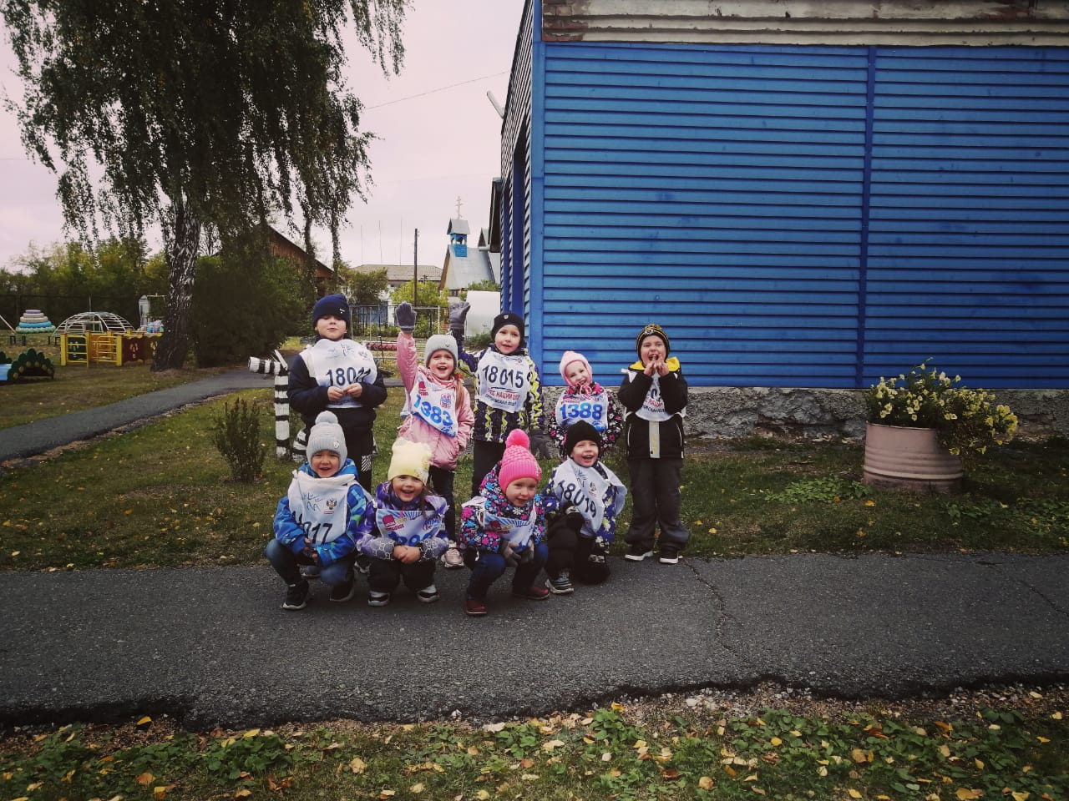

И вот наш забег мальчики и девочки

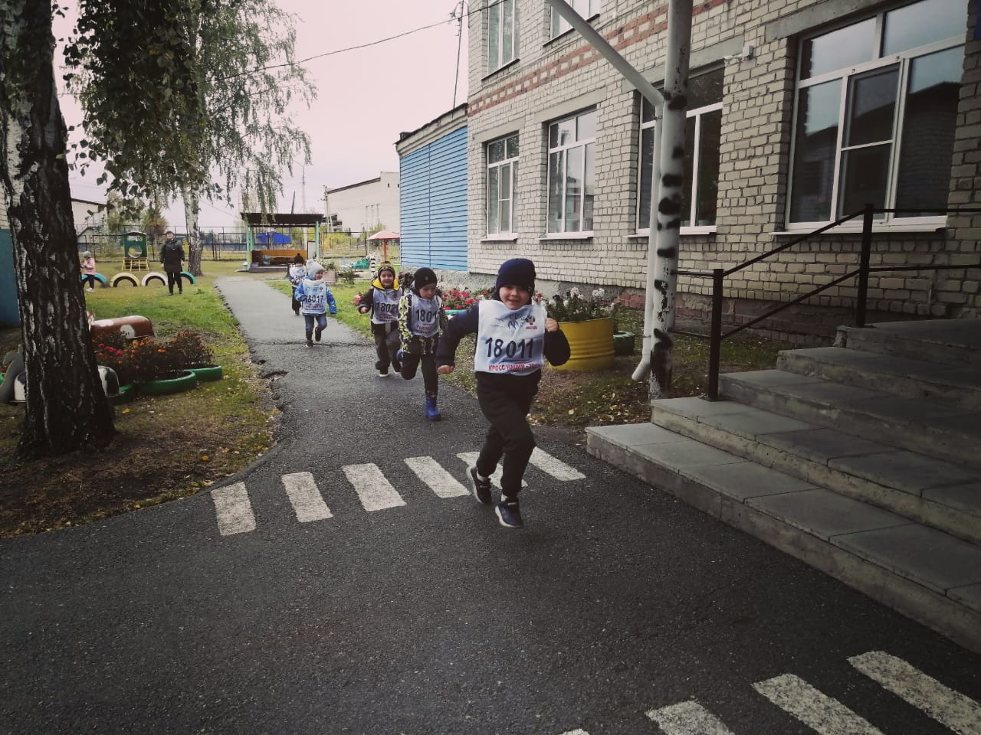 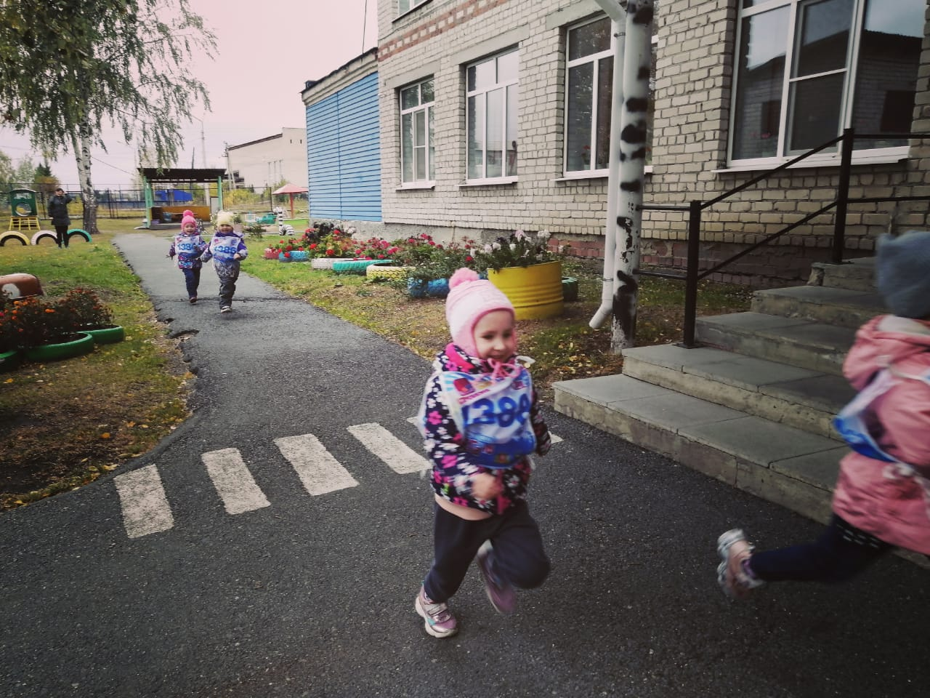

Наши победители

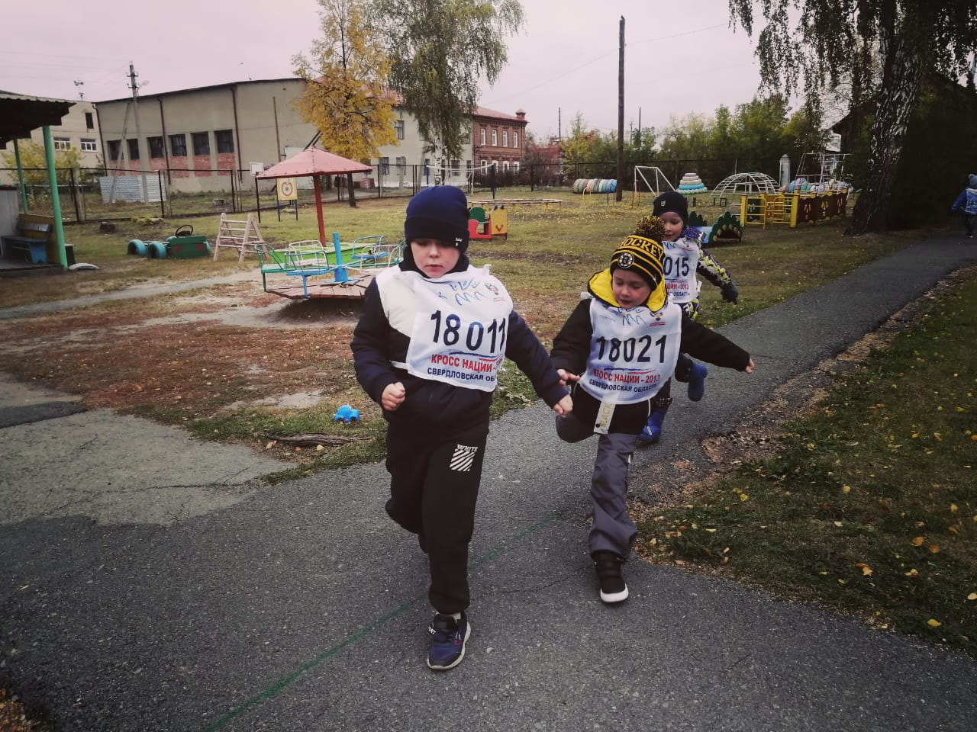 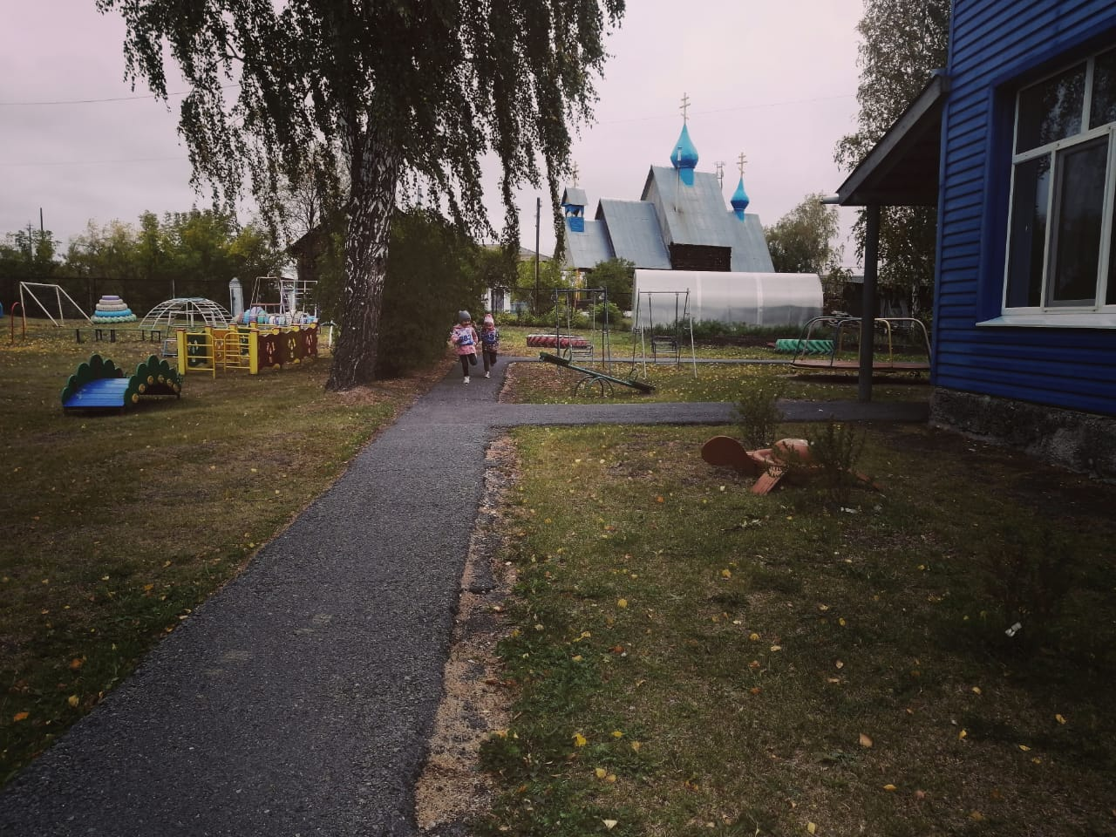

Самая юная участница соревнований

Киселёва Софья 3г6м

